Kepada Yang Terhormat,
Bapak/Ibu Ahmad Kuncoro
Di,
T e m p a t

بسم الله الرحمن الرحيم
السلام عليكم ورحمة الله وبركاته

Dengan datangnya surat ini Ananda beritahukan bahwasanya keadaan Ananda beserta adik disini dalam keadaan sehat wal 'afiat. Harapan dan do'a dari Ananda semoga Keluarga di rumah juga demikian walaupun kabarnya gempa kecil-kecilan masih terasa disana. Amin…

Sebagai pemberitahuan bahwasanya sekarang Siswa Akhir KMI 62006 sudah memasuki frase Ujian Tahap Akhir di KMI yang mana tidak ada ujian lagi di KMI kalau lulus ujian. Yang pertama kali dihadapi Ananda yaitu Praktek Mengajar atau istilahnya At-Tarbiyah Al-Amaliyah. Dimana salah seorang dari Siswa Kelas 6 mengajar di pelajaran pagi layaknya Ustadz dan yang lainnya menulis kesalahan dari cara dia mengajar, bahasa yang disampaikan, sampai adab ketika mengajar. Oleh karena itu Ananda hanya butuh dukungan dari rumah. Walaupun dari Gontor ada yang dipindah ke Pondok Cabang hanya karena untuk praktek mengajar ini, tapi Ananda sudah ada kepastian kalau Ananda tetap disini atau artinya tidak dipindah. Sedangkan semua kelas 6 yang dari cabang kecuali Gontor VII Kendari datang kesini pada tanggal 23 Juni 2006 sampai dengan akhir ujian tulis atau kira-kira pada tanggal 10 Agustus 2006. Jadi Mas Choliq datang kesini bersama-sama dengan kelas 6 yang di Kediri.

Setelah praktek mengajar selesai, hanya dikasih waktu 1 hari kosong untuk belajar sebelum masuk Ujian Lisan. Ujian Lisan kelas 6 berbeda dengan Ujian Lisan ketika kelas 1 s/d kelas 5, karena selain yang diujikan dari kelas 1 s/d kelas 6 dan juga selama kurang lebih 10 hari ujian lisan, itu 7 kali masuk. Itu kalau yang diuji satu persatu mungkin lebih enak, tapi nanti ujian lisan masuk 2 orang. Dimana mereka harus berebut menjawab pertanyaan, jadi kalau kedapatan pasangan masuk ujian orang pintar maka nilai yang seharusnya didapat bisa jadi diambil temannya. Itulah yang Ananda rasakan, karena secara kebetulan lawan Ananda itu lebih pintar dari Ananda. Tak ada daya bagi Ananda selain berusaha dan do'a.

Ujian Lisan selesai, langsung disambut dengan ujian tulis yang memakan waktu selama 2 minggu. Karena Ujian ini adalah Ujian Tahap Akhir KMI maka selain materi yang ditanyakan dari kelas 1 s/d kelas 6, soalnyapun lebih banyak dari Ujian yang telah Ananda hadapi selama ini di Gontor. Dan juga dilihat dari alokasi waktu perpelajaran dari biasanya yaitu 90 menit atau 1 1/2 jam menjadi 120 menit atau 2 jam penuh tanpa ada soal pilihan ganda. Dan Ananda yakin kalau hal ini Ananda tidak minta bantuan dari Allah, Ananda mungkin tidak bisa menjawab soal-soal.
Mungkin untuk anggaran yang Ananda telah minta bisa jadi membengkak, karena ternyata banyak anggaran yang tak terduga. Apalagi ditengah-tengah Ujian Akhir yang akan Ananda hadapi ini, Ananda mendapat tugas sebagai Sekretaris Panitia Siswa Akhir KMI 2006 yang tugasnya itu pas dengan waktu ujian sampai nanti sebelum yudisium kelulusan. Walaupun yang dipilih sebagai Panitia ini dari kelas atas semua (karena kelas 6 E dipandang atas), tapi karena kesibukan Ananda di Organisasi tak pernah berhenti dari Syawwal jadi waktu belajar Ananda juga berkurang. Apalagi kadang-kadang Ananda disuruh pergi ke luar kota untuk mengurusi banyak hal yang berhubungan dengan Kepanitiaan ini. Jadi waktu belajar Ananda jadi berantakan tak menentu, kadang 1 hari bisa belajar di luar kelas selama 2 atau 3 jam, kadang juga tidak bisa belajar sama sekali. Dan yang terakhir ini lebih sering daripada yang pertama. Kadang dalam hati Ananda berpikir kalau Ananda mengurusi Kepanitiaan yang berhubungan sekali dengan kegiatan akhir kelas 6 tanpa dilandasi rasa ikhlas, maka siapa yang akan menolong Ananda di hari Ujian nanti. Dan Ananda yakin bahwasanya Allah akan akan menolong hamba-hamba-Nya yang mana hamba-Nya itu selalu menolong orang lain karena Allah. Semoga itu yang terjadi pada Ananda.
Mungkin sebagai info tambahan ringan, tentang HP. Bapak mungkin sudah membelikan nomor perdana, tapi kalau HP-nya jangan dulu. Karena teman Ananda itu punya jaringan yang mana bisa mendapatkan barang bagus dengan harga yang murah. Dan sampaikan kepada Fuad, kalau Fuad nanti mendapat nilai bagus dan memuaskan nanti akan Ananda beri hadiah. Kalau nantinya Ananda lupa, tolong tagih janji ini.

Mungkin hanya ini yang bisa Ananda sampaikan pada kali ini, dukungan do'a dari seluruh keluarga di rumahlah yang Ananda nantikan. Karena dengan nilai yang memuaskan dari Gontor maka segalanya bisa menjadi kenyataan. Kurang dan lebihnya Ananda mohon maaf dan akhirnya …

والسلام عليكم ورحمة الله وبركاته
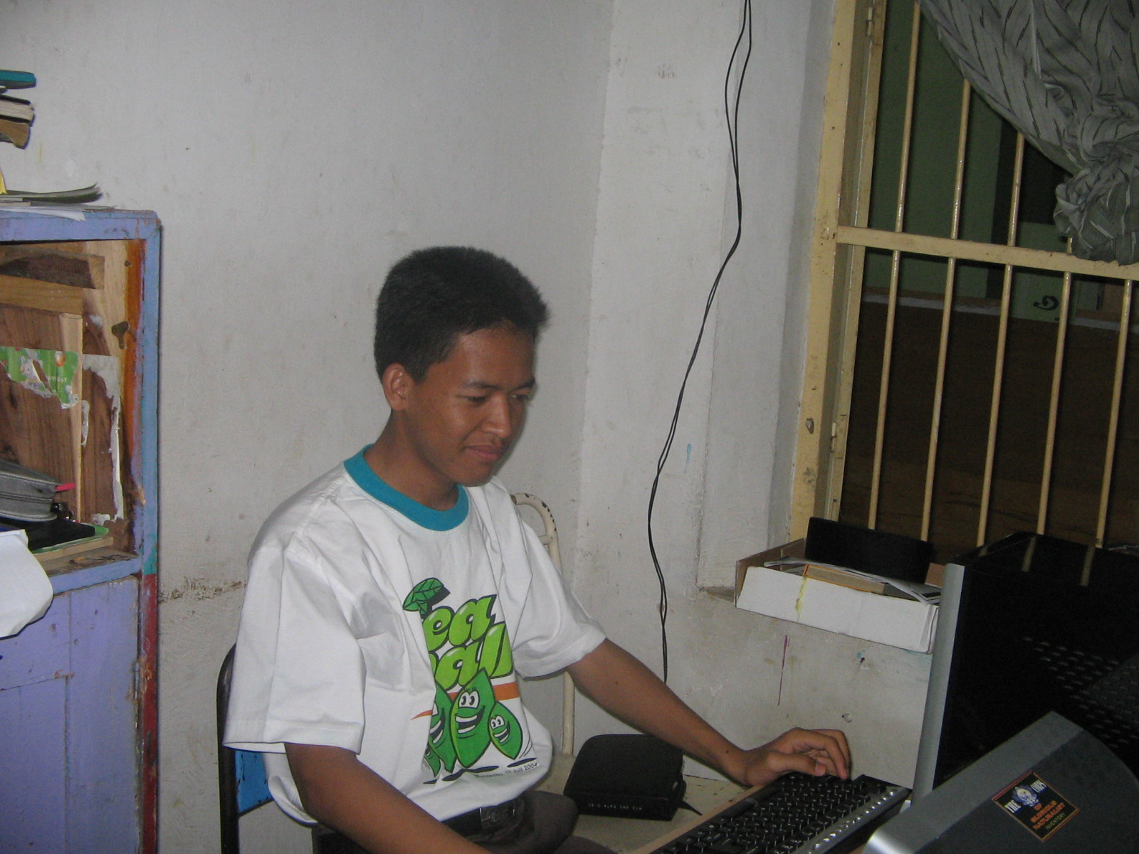

Gontor, 22 Juni 2006

Ananda Santri Gontor
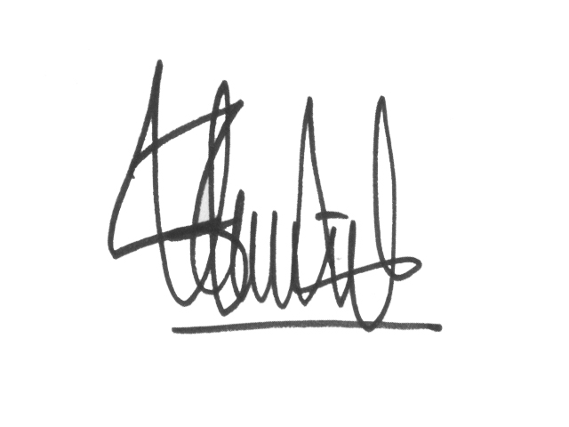
(+ 3 1/2 bulan lagi Ustadz) …

Muflihan Ahmad Kundriasworo...

